机考测试报告
姓名：袁浩然 | 学号：U202413677 | 题号：B01
【测试代码】

序号 | 测试任务 | 测试方法 | 测试结果 | 测试结论
1 | 测试set  RandomArray函数是否能设置数组x为1到99的随机整数 | 在main函数中引用并打印赋值后的结果 | 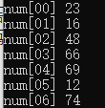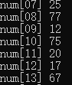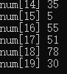 | 测试通过
2 | 测试display  ArrayBubble函数能否将数组按升序排列 | 在main函数中引用并打印排序后的结果 | 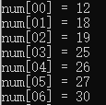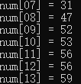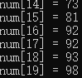 | 测试通过
3

【测试结论】：

